CENTRO EDUCATIVO CANTINA

INFORME DE GESTION Y RENDICION
DE CUENTAS

AÑO 2017

CENTRO EDUCATIVO CANTINA

ENTIDAD TERRITORIAL: Córdoba
MUNICIPIO: Los Córdobas
DIRECCION: Vereda Cantina
MODALIDAD: Académica
NATURALEZA: Oficial
CALENDARIO: A
JORNADA: Mañana
CARÁCTER: Mixto
RESOLUCION DE APROBACION DE ESTUDIOS: 234 de Junio 11 de 2011
NIVELES: Preescolar y Básica primaria
PROGRAMAS: Todos A aprender – PTA.

CENTRO EDUCATIVO CANTINA

¿Qué es rendición de cuentas?

“La rendición de cuentas es el proceso en el cual las administraciones pública del orden Nacional y Territorial y los servidores públicos comunican, explican y argumentan sus acciones a la sociedad” (MEN, 2007). La conforma el conjunto de acciones planificadas y su puesta en marcha por las instituciones del Estado con el objeto de informar a la sociedad acerca de las acciones y resultados producto de su gestión y permite recibir aportes de los ciudadanos para mejorar su desempeño.”

En este sentido la rendición de cuentas es un proceso de “doble vía” en el cual los servidores del Estado tienen la obligación de informar y responder por su gestión, y la ciudadanía tiene el derecho a ser informada y pedir explicaciones sobre las acciones adelantadas por la administración.

REFERENTES PARA LA RENDICION DE CUENTAS

- Principios constitucionales: transparencia, responsabilidad, eficacia, eficiencia e imparcialidad y participación ciudadana en el manejo de los recursos públicos y los proyectos presentados.
- Documentos de política: Plan Nacional de Desarrollo, Plan de Desarrollo Territorial, Plan Educativo Institucional, Plan de Mejoramiento Institucional.
- Marco Legal: Constitución Política, Ley 115 de 1994, Ley 715 de 2001, la Ley 489 de 1998 y la Ley 1474 de 2011, Decreto 4791 de 2008, Decreto 1860 de 1994, Directiva Ministerial No. 22 del 21 de julio de 2010.

CENTRO EDUCATIVO CANTINA
Ilustración 1 SEDE CANTINA
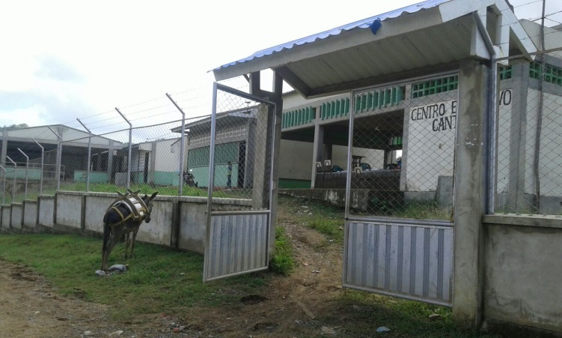

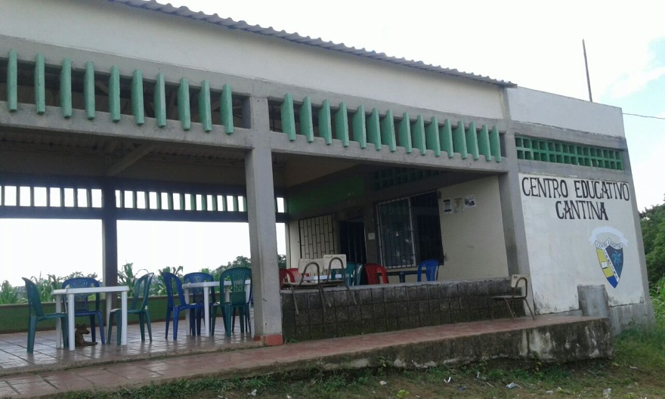
Ilustración 2 SEDE COREA

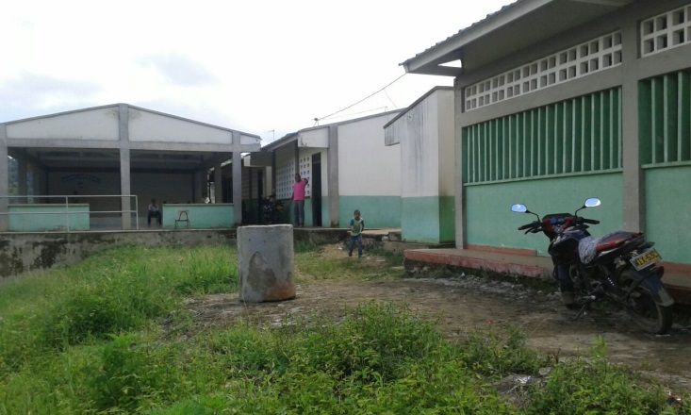
Ilustración 1 SEDE CONTRAPUNTO

CENTRO EDUCATIVO CANTINA
El Centro Educativo Cantina inicio en el año 2010 con tres sedes educativas mediante Resolución emanada de la Secretaría de Educación Departamental, muestra en el 2017 una disminución considerable de su población estudiantil debido a la disminución de los estudiantes matriculados en grado 0° o alumnos nuevos.
El Centro Educativo atiende entre 155 a 170 estudiantes distribuidos en las sedes Principal (Cantina), Contrapunto y Corea.

CIERRE DE BRECHAS
- Porcentaje de estudiantes beneficiados con gratuidad: 100%
- Porcentaje de estudiantes pertenecientes a poblaciones vulnerables beneficiadas con el Programa de Alimentación Escolar, programa de permanencia: 100%.
- Porcentaje de alumnos con necesidades Educativas Especiales escolarizados: 0%

CALIDAD
- Porcentaje de estudiantes que aprobaron el año escolar en Básica primaria 89.2%
- Porcentaje de estudiantes que reprobaron el año escolar en Básica primaria: 7.2%
- Porcentaje de deserción interanual en Preescolar, Básica Primaria: 3.6%
INNOVACION Y PERTINENCIA
- Número de estudiantes promedio por computador en el establecimiento Educativo: 0.06%
- Porcentaje de matrícula con acceso a internet: En la sede principal: 0%
- Porcentaje de matrícula con acceso a internet: En las otras dos sedes: 0%
MODELO DE GESTION
- Porcentaje de ejecución de los recursos de los Fondos de Servicios educativos por concepto de gasto: 100. %
- Porcentaje de cumplimiento del Plan de Mejoramiento Institucional: 80 % (Algunas metas cumplidas y no cumplidas)

PREGUNTAS CLAVES
- ¿Qué se logró?
- ¿Cómo se logró?
- ¿Qué se gastó?
- ¿Cómo se gastó?
- ¿Qué se proyecta a futuro en el establecimiento educativo?

- ¿QUÉ SE LOGRÓ?
Gestión Directiva
- Construcción, socialización y puesta en marcha del Plan de Mejoramiento 2017
- Implementación de un programa de lectura “TODOS A LEER EN EL AULA”
- Implementación de acciones para mejorar resultados Pruebas SABER 2017.
- Fortalecimiento del programa TODOS A APRENDER-PTA.
- Dotación por parte del Ministerio de Educación, de libros y cartillas para trabajar el Programa Todos a Aprender.
- Apoyo al desarrollo de proyectos pedagógicos como: Proyecto educación sexual “Toco y reconozco mi cuerpo” Festival del dulce, Proyecto Espiritual, Festival de Poemas y canciones populares y semana deportiva.
- Construcción del restaurante para la sede Corea por parte de la administración municipal.
- Gestión con la administración municipal de espacios para la práctica del deporte y la recreación de todas las sedes.
- Generación de un buen ambiente de trabajo.
- Trabajo permanente para dinamizar la gestión de aula.
- Gestión y acuerdo con la comunidad de la sede Contrapunto para la construcción de un salón para utilizarlo como restaurante estudiantil.

¿QUE SE LOGRO?

Gestión Académica
- Reorganización de la asignación académica
- Implementación de los Planes de Mejoramiento a los estudiantes con dificultades aprobados por el Consejo Académico e introducido en el SIEE.
- Fortalecimiento y apoyo al proceso de Entrenamiento de las pruebas SABER a los Estudiantes de los grados quinto y tercero apoyados por el Compromiso docente.
- Mejoramiento del ISCE 2017 (5,43); el cual se encontraba en 2016 en (3,50)
- Implementación del programa Todos a aprender PTA y del Plan Nacional de lectura PNLE.
- Estímulo a la excelencia estudiantil.
- Conformación de comunidades de aprendizaje con los colectivos de área y grado para realizar procesos de autoformación, orientadas por el tutor del MEN.
- Implementación de corte de período un mes antes de finalizar éste y rendirle un informe verbal detallado a los padres entregándoles el Plan de Mejoramiento para que sea trabajado con su acompañamiento.
- Desarrollo del Proyecto del Plan Lector el cual pretende incentivar a los estudiantes de las dos sedes al amor por la lectura y la escritura.
- Seguimiento a planes de estudio.
- Estudio y ajustes al SIEE
- Fortalecimiento del papel de los monitores en el control de las horas efectivas de clases.
- Fomento de la investigación con el desarrollo de proyectos institucionales
- Desarrollo de acciones para potenciar en los estudiantes del Centro Educativo el desarrollo de Pensamiento, las competencias comunicativas, Ciudadanas y valores, a través del Desarrollo curricular.
¿QUE SE LOGRO?

Gestión Administrativa y Financiera
- Dotación al personal docente de los materiales y herramientas necesarios para el trabajo pedagógico en el aula.
- Apoyo al desarrollo de proyectos pedagógicos como: Proyecto Espiritual, Democracia y Valores, Festival de Poemas y Canciones populares, Festival del dulce.
- Suministro de equipos de cómputo, impresoras, sedes 1 (Cantina) y 3 (Corea).
- Mantenimiento de los aires acondicionados
- Consecución del servicio de energía eléctrica en la sede Contrapunto
- Apoyo al Proyecto Plan Lector el cual pretende incentivar en los estudiantes de las tres sedes el amor por la lectura y la escritura.
- Adecuación y mantenimiento de plantas físicas de la institución.
- Adquisición de extintores para las sedes 1 y 2, dentro de las acciones del Plan de Gestión de riesgos.
- Actualización del inventario de bienes e inmuebles de la institución.
- Actualización del inventario de gestión documental de la institución.

¿QUE SE LOGRO?

Gestión de la Comunidad
- Participación de los estudiantes en eventos de danzas en otras instituciones.
- Empoderamiento del Comité de Convivencia como instancia mediadora de conflictos, estudio y análisis de casos críticos.
- Seguimiento de Orientación de los casos de los estudiantes remitidos por problemas académicos y de convivencia.
- ¿CÓMO SE LOGRÓ?
Las metas formuladas en nuestro Plan de Mejoramiento 2017 se alcanzaron en un 80%; esto se logró con el apoyo, compromiso y liderazgo del Director, del equipo de Gestión Directiva, de los diferentes miembros del Gobierno Escolar y de todos los actores de la comunidad educativa.

- ¿QUÉ SE GASTÓ?
- Presupuesto
- Ingresos
- Egresos
- Balances

ENTIDAD: CENTRO EDUCATIVO CANTINA
NIT: 900.044.408 - 5 |  |  |  |  |  |  |  |  |  |  |  |  |  |  |  |  |  |  |  |  | FORMATO: EJECUCION DEL PRESUPUESTO DE GASTOS E INVERSIONES
RUBRO PRESUPUESTAL |  | APROPIACION |  | TRASLADOS |  |  |  | MODIFICACIONES |  |  | TOTAL COMPROMISOS |  |  |  |  |  | SALDO X COMPROMETER | % DE SALDOS POR COMPROMETER |  |  |  | OBLIGACIONES | TOTAL COMPROMISOS PAGADOS |  | % DE COMPROMISOS PAGADOS |  | COMPROMISOS POR PAGAR
CODIGO |  | NOMBRE | INICIAL | CREDITOS |  |  | CONTRA  CREDITOS | ADICION |  | REDUCCION | DEFINITIVO |  | COMPROMETIDO |  | % COMPROMETIDO
GRUPO | SUB  GRUPO
03 | 2008 | Honorarios | - | 1.400.000 |  |  |  |  |  |  | 1.400.000 |  | 1.400.000 |  |  |  |  |  |  |  |  |  | 1.400.000
03 | 2106 | Materiales y Suministros | 6.000.000 | 2.236.114 |  |  |  | 21.013 |  |  | 8.257.127 |  | 8.257.127 |  | 100% |  | - | 0% |  |  |  | - | 8.257.127 |  | 100% |  | -
03 | 2107 | Mantenimiento | 5.432.000 | 60.873 |  |  |  |  |  |  | 5.492.873 |  | 5.492.873 |  | 100% |  | - | 0% |  |  |  | - | 5.492.873 |  | 100% |  | -
03 | 2108 | Transporte | 2.300.000 |  |  |  | 850.000 |  |  |  | 1.450.000 |  | 1.450.000 |  | 100% |  | - | 0% |  |  |  | - | 1.450.000 |  | 100% |  | -
03 | 2123 | Capacitación Docentes | 200.000 |  |  |  |  |  |  | 200.000 | -
03 | 2119 | Varios Imprevistos | 100.000 |  |  |  | 31.452 |  |  | 68.548 | -
03 | 2103 | Compra de equipos | 2.000.000 |  |  |  | 2.000.000 |  |  |  | -
03 | 2109 | Impresos y publicaciones | 500.000 | 972.130 |  |  | 1.400.000 |  |  |  | 72.130 |  | 71.573 |  | 99% |  | 557 |  |  |  |  |  | 71.573 |  | 100%
03 | 2111 | Seguros | 200.000 |  |  |  | 200.000 |  |  |  | -
03 | 2124 | Gastos Financieros | 68.000 | 12.335 |  |  |  | 5 |  |  | 80.340 |  | 80.340 |  | 100% |  | - | 0% |  |  |  | - | 80.340 |  | 100% |  | -
03 | 2191 | Realización de actividades pedagógicas | 200.000 |  |  |  | 200.000
TOTAL |  |  | ######### | 4.681.452 |  |  | 4.681.452 | 21.018 |  | 268.548 | 16.752.470 |  | 16.751.913 |  |  |  | 557 |  |  |  |  |  | 16.751.913 |  |  |  | -
PRESUPUESTO 2017
Formato Egresos 2017
ENTIDAD: CENTRO EDUCATIVO CANTINA
NIT: 900.044.408 - 5 |  |  |  |  |  |  |  |  |  | FORMATO: EGRESOS
No. CUENTA | BENEFICIARIO | CONCEPTO | VALOR DE LA CUENTA A CANCELAR | DEDUCCIONES |  |  | Nº DEL CHEQUE | BANCO | Nº DE CUENTA BANCARIA | VALOR DEL CHEQUE | FECHA DEL PAGO
1 | Sumitechnog | Materiales y suministros | 75.500 |  |  |  | N/A | Banco Agrario de Colombia | 0-2747-0-02186-10 | N/A | 26/01/2017
2 | Ferrocentro Jimenez | Materiales y suministros | 5.500 |  |  |  | N/A | Banco Agrario de Colombia | 0-2747-0-02186-10 | N/A | 08/02/2017
3 | Materiales y construciones | Materiales y suministros | 275.103 |  |  |  | N/A | Banco Agrario de Colombia | 0-2747-0-02186-10 | N/A | 21/02/2017
4 | Dulceria central | Materiales y suministros | 35.000 |  |  |  | N/A | Banco Agrario de Colombia | 0-2747-0-02186-10 | N/A | 22/02/2017
5 | Ferreteria el gangazo | Materiales y suministros | 35.000 |  |  |  | N/A | Banco Agrario de Colombia | 0-2747-0-02186-10 | N/A | 06/03/2017
6 | Banco Agrario de Colombia | Impresiones y publicaciones | 71.573 |  |  |  | N/A | Banco Agrario de Colombia | 0-2747-0-02186-10 | N/A | 06/03/2017
7 | Banco Agrario de Colombia | Gastos Financieros | 25.940 |  |  |  | N/A | Banco Agrario de Colombia | 0-2747-0-02186-10 | N/A | 06/03/2017
8 | Cacharreria popular | Materiales y suministros | 1.103.700 |  |  |  | N/A | Banco Agrario de Colombia | 0-2747-0-02186-10 | N/A | 10/03/2017
9 | La campana | Materiales y suministros | 113.400 |  |  |  | N/A | Banco Agrario de Colombia | 0-2747-0-02186-10 | N/A | 11/03/2017
10 | Cacharreria since | Materiales y suministros | 425.500 |  |  |  | N/A | Banco Agrario de Colombia | 0-2747-0-02186-10 | N/A | 11/03/2017
11 | Cacharreria popular | Materiales y suministros | 122.200 |  |  |  | N/A | Banco Agrario de Colombia | 0-2747-0-02186-10 | N/A | 22/03/2017
12 | Tecnicintas | Materiales y suministros | 32.000 |  |  |  | N/A | Banco Agrario de Colombia | 0-2747-0-02186-10 | N/A | 22/03/2017
13 | Agua purificada superior | Materiales y suministros | 7.900 |  |  |  | N/A | Banco Agrario de Colombia | 0-2747-0-02186-10 | N/A | 22/03/2017
14 | Ivan jose muñoz robles | Transporte | 200.000 |  |  |  | N/A | Banco Agrario de Colombia | 0-2747-0-02186-10 | N/A | 31/03/2017
15 | Carlos Octavio Martinez | Mantenimiento | 230.000 |  |  |  | N/A | Banco Agrario de Colombia | 0-2747-0-02186-10 | N/A | 31/03/2017
16 | Carlos perez pitalua | Mantenimiento | 339.197 |  |  |  | N/A | Banco Agrario de Colombia | 0-2747-0-02186-10 | N/A | 31/03/2017
17 | Banco Agrario de Colombia | Gastos Financieros | 4.000 |  |  |  | N/A | Banco Agrario de Colombia | 0-2747-0-02186-10 | N/A | 03/04/2017
18 | Plasticos antioquia | Materiales y suministros | 42.400 |  |  |  | N/A | Banco Agrario de Colombia | 0-2747-0-02186-10 | N/A | 04/04/2017
19 | Granero el campesino | Materiales y suministros | 9.000 |  |  |  | N/A | Banco Agrario de Colombia | 0-2747-0-02186-10 | N/A | 06/04/2017
20 | HB tecnologia | Materiales y suministros | 130.000 |  |  |  | N/A | Banco Agrario de Colombia | 0-2747-0-02186-10 | N/A | 18/04/2017
21 | Tecnicintas | Materiales y suministros | 29.000 |  |  |  | N/A | Banco Agrario de Colombia | 0-2747-0-02186-10 | N/A | 18/04/2017
22 | Ferreteria el campesino | Materiales y suministros | 94.500 |  |  |  | N/A | Banco Agrario de Colombia | 0-2747-0-02186-10 | N/A | 20/04/2017
23 | Todo electrico | Materiales y suministros | 20.500 |  |  |  | N/A | Banco Agrario de Colombia | 0-2747-0-02186-10 | N/A | 21/04/2017
24 | Plasdecor | Materiales y suministros | 356.485 |  |  |  | N/A | Banco Agrario de Colombia | 0-2747-0-02186-10 | N/A | 24/04/2017
25 | Ferreteria el gangazo | Materiales y suministros | 200.360 |  |  |  | N/A | Banco Agrario de Colombia | 0-2747-0-02186-10 | N/A | 25/04/2017
26 | Ivan jose muñoz robles | Transporte | 350.000 |  |  |  | N/A | Banco Agrario de Colombia | 0-2747-0-02186-10 | N/A | 30/04/2017
27 | Banco Agrario de Colombia | Gastos Financieros | 4000 |  |  |  | N/A | Banco Agrario de Colombia | 0-2747-0-02186-10 | N/A | 10/05/2017
28 | Vidrios y aluminios monteria | Materiales y suministros | 70.000 |  |  |  | N/A | Banco Agrario de Colombia | 0-2747-0-02186-10 | N/A | 16/05/2017
29 | William Gaviria Ramos | Mantenimiento | 697.755 |  |  |  | N/A | Banco Agrario de Colombia | 0-2747-0-02186-10 | N/A | 31/05/2017
30 | Tecnicintas | Materiales y suministros | 28.000 |  |  |  | N/A | Banco Agrario de Colombia | 0-2747-0-02186-10 | N/A | 04/07/2017
31 | Tecno PC Monteria | Materiales y suministros | 45.000 |  |  |  | N/A | Banco Agrario de Colombia | 0-2747-0-02186-10 | N/A | 12/07/2017
32 | Punto Electrico PC | Materiales y suministros | 12.000 |  |  |  | N/A | Banco Agrario de Colombia | 0-2747-0-02186-10 | N/A | 14/07/2017
33 | Distrimayoristas | Materiales y suministros | 31.200 |  |  |  | N/A | Banco Agrario de Colombia | 0-2747-0-02186-10 | N/A | 15/07/2017
34 | Punto Electrico PC | Materiales y suministros | 141.500 |  |  |  | N/A | Banco Agrario de Colombia | 0-2747-0-02186-10 | N/A | 17/07/2017
35 | Agrocomercializadora A.D.M. | Materiales y suministros | 21.820 |  |  |  | N/A | Banco Agrario de Colombia | 0-2747-0-02186-10 | N/A | 17/07/2017
36 | Cachareria popular | Materiales y suministros | 30.800 |  |  |  | N/A | Banco Agrario de Colombia | 0-2747-0-02186-10 | N/A | 18/07/2017
37 | Dulceria central | Materiales y suministros | 28.900 |  |  |  | N/A | Banco Agrario de Colombia | 0-2747-0-02186-10 | N/A | 20/07/2017
38 | Tecnicintas | Materiales y suministros | 3.000 |  |  |  | N/A | Banco Agrario de Colombia | 0-2747-0-02186-10 | N/A | 25/07/2017
39 | Ferreteria el gangazo | Materiales y suministros | 10.000 |  |  |  | N/A | Banco Agrario de Colombia | 0-2747-0-02186-10 | N/A | 25/07/2017
40 | Dat Konputer | Materiales y suministros | 1.168.000 |  |  |  | N/A | Banco Agrario de Colombia | 0-2747-0-02186-10 | N/A | 25/07/2017
41 | Banco Agrario de Colombia | Gastos Financieros | 16.000 |  |  |  | N/A | Banco Agrario de Colombia | 0-2747-0-02186-10 | N/A | 25/07/2017
42 | Compulago | Materiales y suministros | 580.000 |  |  |  | N/A | Banco Agrario de Colombia | 0-2747-0-02186-10 | N/A | 26/07/2017
43 | Granero yolimar | Materiales y suministros | 76.300 |  |  |  | N/A | Banco Agrario de Colombia | 0-2747-0-02186-10 | N/A | 30/08/2017
44 | Ivan jose muñoz robles | Transporte | 400.000 |  |  |  | N/A | Banco Agrario de Colombia | 0-2747-0-02186-10 | N/A | 30/08/2017
45 | Papeleria el rayo | Materiales y suministros | 20.500 |  |  |  | N/A | Banco Agrario de Colombia | 0-2747-0-02186-10 | N/A | 02/09/2017
46 | La previsora | Materiales y suministros | 185.640 |  |  |  | N/A | Banco Agrario de Colombia | 0-2747-0-02186-10 | N/A | 06/09/2017
47 | Tecnicintas | Materiales y suministros | 55.000 |  |  |  | N/A | Banco Agrario de Colombia | 0-2747-0-02186-10 | N/A | 25/09/2017
48 | Agroferreteria el campesino | Materiales y suministros | 62.000 |  |  |  | N/A | Banco Agrario de Colombia | 0-2747-0-02186-10 | N/A | 26/09/2017
49 | Tecnicintas | Materiales y suministros | 79.000 |  |  |  | N/A | Banco Agrario de Colombia | 0-2747-0-02186-10 | N/A | 27/09/2017
50 | Electronico GVM | Materiales y suministros | 290.000 |  |  |  | N/A | Banco Agrario de Colombia | 0-2747-0-02186-10 | N/A | 28/09/2017
51 | Ferreteria el gangazo | Materiales y suministros | 120.000 |  |  |  | N/A | Banco Agrario de Colombia | 0-2747-0-02186-10 | N/A | 29/09/2017
52 | Carlos perez pitalua | Mantenimiento | 631.840 |  |  |  | N/A | Banco Agrario de Colombia | 0-2747-0-02186-10 | N/A | 30/09/2017
53 | Ferreteria el gangazo | Materiales y suministros | 120.000 |  |  |  | N/A | Banco Agrario de Colombia | 0-2747-0-02186-10 | N/A | 03/10/2017
54 | Papeleria el rayo | Materiales y suministros | 9.000 |  |  |  | N/A | Banco Agrario de Colombia | 0-2747-0-02186-10 | N/A | 09/10/2017
55 | Banco Agrario de Colombia | Gastos Financieros | 20.000 |  |  |  | N/A | Banco Agrario de Colombia | 0-2747-0-02186-10 | N/A | 12/10/2017
56 | El sol variedades | Materiales y suministros | 780.000 |  |  |  | N/A | Banco Agrario de Colombia | 0-2747-0-02186-10 | N/A | 13/10/2017
57 | Deposito ABO | Materiales y suministros | 134.520 |  |  |  | N/A | Banco Agrario de Colombia | 0-2747-0-02186-10 | N/A | 14/10/2017
58 | Ferreteria la granja | Materiales y suministros | 30.000 |  |  |  | N/A | Banco Agrario de Colombia | 0-2747-0-02186-10 | N/A | 16/10/2017
59 | Ivan jose muñoz robles | Transporte | 500.000 |  |  |  | N/A | Banco Agrario de Colombia | 0-2747-0-02186-10 | N/A | 31/10/2017
60 | Banco Agrario de Colombia | Gastos Financieros | 10.400 |  |  |  | N/A | Banco Agrario de Colombia | 0-2747-0-02186-10 | N/A | 31/10/2017
61 | Inmadec | Materiales y suministros | 10.998 |  |  |  | N/A | Banco Agrario de Colombia | 0-2747-0-02186-10 | N/A | 14/11/2017
62 | Inmadec | Materiales y suministros | 399.399 |  |  |  | N/A | Banco Agrario de Colombia | 0-2747-0-02186-10 | N/A | 24/11/2017
63 | Variedades el indio | Materiales y suministros | 498.502 |  |  |  | N/A | Banco Agrario de Colombia | 0-2747-0-02186-10 | N/A | 25/11/2017
64 | Ferreteria la llave | Materiales y suministros | 103.000 |  |  |  | N/A | Banco Agrario de Colombia | 0-2747-0-02186-10 | N/A | 28/11/2017
65 | Liliana Torres Espitia | Servicios Profesionales | 1.400.000 |  |  |  | N/A | Banco Agrario de Colombia | 0-2747-0-02186-10 | N/A | 30/11/2017
66 | William Gaviria Ramos | Mantenimiento | 1.700.000 |  |  |  | N/A | Banco Agrario de Colombia | 0-2747-0-02186-10 | N/A | 30/11/2017
67 | Carlos perez pitalua | Mantenimiento | 1.894.081 |  |  |  | N/A | Banco Agrario de Colombia | 0-2747-0-02186-10 | N/A | 20/12/2017

PRESUPUESTO DE INGRESO
ENTIDAD: | CENTRO EDUCATIVO CANTINA
NIT: | 900.044.408 - 5 |  |  |  |  |  |  | FORMATO: EJECUCION PRESUPUESTAL DE INGRESOS
RUBRO PRESUPUESTAL |  |  | PRESUPUESTO INICIAL | MODIFICACIONES |  | PRESUPUESTO DEFINITIVO (1) | TOTAL RECAUDOS |  | SALDO POR RECAUDAR (4) | % SALDO POR RECAUDAR 5= (4/1)
CODIGO |  | NOMBRE
GRUPO | SUBGRUPO |  |  | ADICION | REDUCCION |  | TOTAL RECAUDADO (2) | PORCENTAJE 3= (2/1)
02 | 0423 | Nacionales | 16.987.828 |  | 268.548 | 16.719.280 | 16.719.280 | 100% | - | 0%
02 | 0744 | Recursos del balance | 12.172 |  |  | 12.172 | 12.172 | 100% | - | 0%
02 | 0746 | Rendimientos financieros |  | 21.018 |  | 21.018 | 21.018 | 100% | - | 0%
TOTAL |  |  | 17.000.000 | 21.018 | 268.548 | 16.752.470 | 16.752.470

BALANCE GENERAL
CENTRO EDUCATIVO CANTINA
NIT: 900.044.408 - 5
A 31 DE DICIEMBRE DEL AÑO 2017
ACTIVO
CORRIENTE |  | 557
Caja |  | -
Bancos |  | 557
NO CORRIENTE
PROPIEDAD PLANTA Y EQUIPO |  | 182.800.000
Construcciones y edificaciones |  | 150.000.000
Muebles y Enseres |  | 23.800.000
Euipo de Computacion y Comunicación |  | 9.000.000
TOTAL ACTIVO |  | 182.800.557
PASIVO |  | -
PATRIMONIO
Patrimonio Institucional |  | 182.800.000
Excedente del ejercicio anterior |  | 12.172
Deficit del ejercicio |  | - 11.615
TOTAL PATRIMONIO |  | 182.800.557
TOTAL PASIVO + PATRIMONIO |  | 182.800.557
YURI MARIN PAEZ |  | LILIANA TORRES ESPITIA
DIRECTOR |  | CONTADOR T.P. N° 130243 -T

GRACIAS
YURI MARIN PAEZ
DIRECTOR

